Aplicaţii de management a deşeurilor – sisteme de acces control

Firma IVST proiectează, implementează şi intreţine sisteme complexe de acces control, pentru aplicaţii de mangement a deşeurilor menajere şi industriale in funcţie de cerinţele locale ale utilizatorilor.
Având in vedere faptul că centrele de management ale deşeurilor au un rol din ce în ce mai important în menţinerea echilibrului de exploatare a materiei prime (feroase, neferoase: materiale plastice, sticlă, hârtie, carton, beton) – printr-un management aferent – colectare, sortare, valorificare, pentru prelucrarea acestora au nevoie de un sistem organizatoric şi de management care permite supravegherea continuă a proceselor şi posibilitatea de a analiza oricare segment al acestuia prin rapoarte şi statistici detaliate.
Depozitele ecologice de deşeuri au reguli stricte de funcţionare, bine specificate prin legislaţia în vigoare de mediu, îndeplinind cerinţele şi obligaţiile asumante în tratatul de aderare la Uniunea Europeană, activitatea de salubrizare fiind obligativiteatea administraţiilor locale, fie în regim propriu, fie prin delegare de gestiune. Centrele de management ale deşeurilor au obligaţii bine stipulate de furnizare de date către diferite autorităţi abilitate privind cantităţiile de deşeuri generate, valorificate şi eliminate în funcţie de natura lor.
Datorită complexităţii proceselor care se desfăşoară în aceste centre de depozitare, prelucrare ale deşeurilor, se recomandă implementarea unor sisteme de management în vederea unei mai bune sincronizări şi transparenţe a activităţilor, cât şi pentru un serviciu de calitate prestat clienţilor.
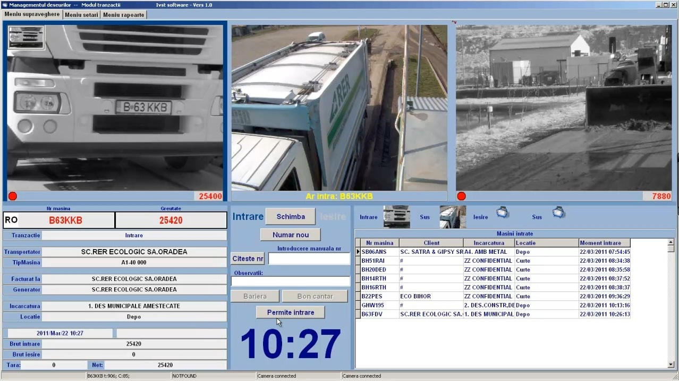

Baza de date formată din imagini şi liste detaliate de evidenţă poate fi utilizat pentru o mai bună organizare a activităţii, proceselor în curs sau poate fi furnizat clienţilor ca documentare şi/sau Ministerului Mediului, asociaţiilor aferente ce „supravegheaza” managementul centrelor de depozitare, procesare a deşeurilor.
Ca referinţă compania IVST-Industrial Vision Solution Technologies a dezvoltat şi implementat intr-unul din cele mai moderne şi complexe depozite ecologice din Romania (Oradea–Eco Bihor) primul şi cel mai complex sistem de monitorizare şi acces-control al sistemelor de management al deşeurilor reziduale şi industriale nepericuloase.

SCURTA PREZENTARE a functionarii:
După citirea numerelor de înmatriculare, programul deschide automat bonul de cântar înregistrând greutatea măsurată de cântar. După selectarea datelor - generator deşeu, client facturare, precum destinaţia de descărcare în incinta societăţii - operatorul permite accesul autocamionului pe teritoriu, moment în care două imagini din poziţie frontală respectiv vedere de sus (pentru autentificabilitatea incărcăturii) sunt salvate de program in baza de date pe lângă data, ora, operator, client facturare, transportator, generator deşeu, nr. înmatriculare, tip vehicul, deşeu transportat, destinaţia în incinta societăţii.
Programul ţine evidenţa camioanelor din incintă pe destinaţii de descărcare, astfel incât operatorul poate supraveghea şi dirija cu uşurinţă evenimentele din incinta depzitului de deseuri.
La ieşire după cea de-a doua cântărire aceeaşi operaţie de stocare a datelor cu imagini se va derula, plus ca se va emite un bon de cântarire cu toate datele menţionate anterior, cu detalii în deosebi despre greutate (intrare, ieşire, tara, masa transportată).
La sfârşitul zilei, lunii sau anului în curs, dar şi pe intervale mai mici sau aleatorii pot fi realizate rapoarte sumare, detaliate, finale, pe toate elementele transportului.

- SCOPUL IMPLENTARII acestui sistem:
Monitorizarea punctuală a tuturor proceselor tehnologice ale societăţii, legate de cantităţile de deşeuri - si nu numai - intrate în vederea tratării şi depozitării, sau a celor ieşite cu scopul valorificării - acestea fiind procesele generatoare de venit, precum şi asigurării unui management pentru inbunătăţirea serviciilor prestate.

Firma IVST oferă printre altele soluţii complete pentru ANALIZA PROCESELOR INDUSTRIALE pe bază de camere video industriale de mare rezoluţie, sisteme de NAVIGARE VIDEO PENTRU MANEVRE IN MARŞALIER, sisteme de AUTENTIFICARE A NUMERELOR DE INMATRICULARE
Sistemele video marşalier asigură o imagine detaliată despre evenimentele ce se petrec in spatele, părţile laterale ale vehiculului sau unghiuri greu de controlat de către şoferi, permiţăndu-le efectuarea unor manevre mult mai precise şi sigure.

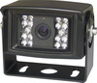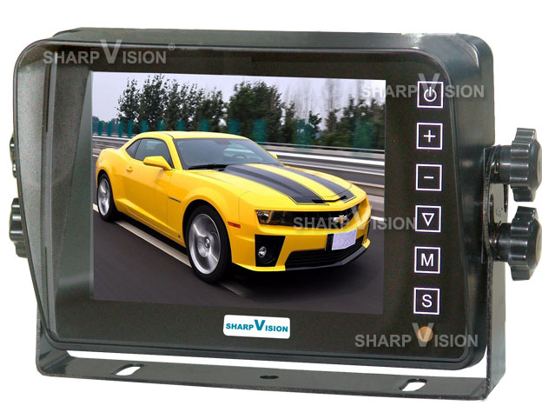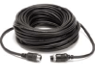
Sistemele de navigare cu camere video marşalier sunt din ce in ce mai des utilizate, ele devenind chiar necesare pentru evitarea orcărui pericol ce se pot ivi in unghiuri greu de supravegheat de către conducătorii de autovehicule.
Ele au devenit accesorii de serie ale autoturismelor, a autocamioanelor, chiar şi a utilajelor agricole, motostivuitoarelor, etc. Firma IVST vă stă la dispoziţe cu o gamă largă de produse din acest segment al procesării imaginii video.
